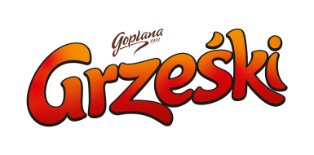
Informacja prasowa
Do publikacji od: ZARAZ

Warszawa, 1 czerwca 2020 r.

Kampania reklamowa

Grześki latem nie pływają w czekoladzie!

W okresie wakacyjnym marka Grześki wzmacnia komunikację oferty wafli bez polewy, jako idealnej przekąski w upalne dni. W czerwcu w zasięgowych mediach realizowana będzie kampania reklamowa pod hasłem „Grześki latem nie pływają w czekoladzie”. Działania potrwają przez cały miesiąc m.in. w telewizji, internecie i w punktach sprzedaży.
Grześki to silna polska marka z długoletnią tradycją i jedne z najchętniej kupowanych wafelków impulsowych w Polsce. Z szerokiej oferty produktowej, na lato marka rekomenduje szczególnie warianty bez czekolady, takie jak: Grześki dziel na 6, Grześki Mega kakaowe i Grześki Gofree.
Kampanię telewizyjną pod hasłem „Grześki latem nie pływają w czekoladzie” w punktach sprzedaży wspierają dodatkowe ekspozytory i dedykowane materiały POS. Marka będzie komunikować kampanię w ramach swoich kanałów social media (Facebook oraz Instagram).
Media do kampanii zakupił Initiative. Komunikację PR prowadzi Kolterman Media Communications.

Marka: Grześki
Producent: Colian Sp. z o.o.
www.grzeski.pl

Dodatkowych informacji udziela:
Agnieszka Rudek, Kolterman Media Communications
tel. kom. 510 081 203, e-mail: a.rudek@kolterman.pl

